В культурном центре “Тушино” пройдёт концерт классической музыки
15.12.2021
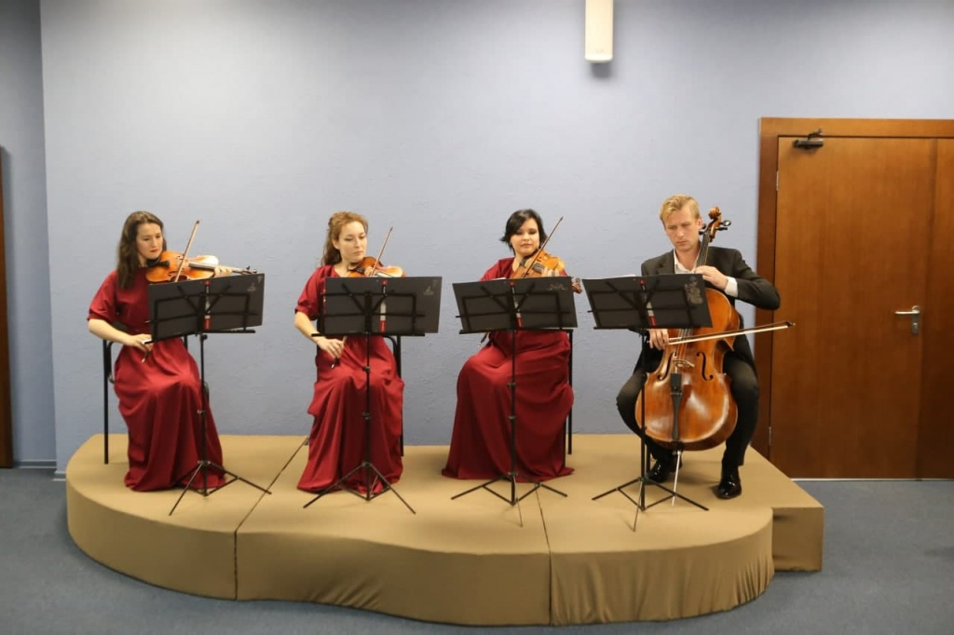
19 декабря любители классической музыки могут услышать произведения Генделя и Скрябина в исполнении Струнного молодежного оркестра Красногорска. Концерт пройдёт в стенах музейно-выставочного центра «Тушино».
«К очередной встрече со слушателями Струнный молодежный оркестр г. Красногорска (оркестр “СМОК”) подготовил новую программу “В мире музыки”. В неё вошли лучшие сочинения композиторов прошлого и произведения, написанные нашими современниками. В концерте прозвучит музыка Генделя, Глюка, Моцарта, Шуберта, Шумана, Пуччини, Ардити, Дебюсси, Скрябина, Гершвина и Тихомирова», — рассказали сотрудники культурного учреждения.
Начало — в 16:00. Адрес: бульвар Яна Райниса, д.19, корп.1.

Фото: Ярослав Чингаев

Адрес страницы: http://tushino-juzhnoe.mos.ru/rubric/detail/10476402.html
Управа района Южное Тушино города Москвы

